《至尊黄九千》
登顶黄山•水墨宏村•祈福九华山（主景区）•婺源篁岭晒秋
塔川秋色 •秀水千岛湖•醉美古徽州·精品纯玩
双动7日

【特色 1】：黄山/宏村/婺女洲/九华山主景区/婺源篁岭/浙江千岛湖中心湖区经典景点，专车专导；
【特色 2】：升级1晚黄山携程五钻/挂五星酒店标间+2晚携程3钻酒店+宏村外特色徽派民宿！
【特色 3】：特色餐黄梅戏宴+徽州臭鳜鱼宴+婺源风味宴，体验徽菜文化
【特色 4】：纯玩无购物，让您无需浪费时间，尽情畅游品质旅游！
贴心赠送：
登山拐杖+每天一瓶矿泉水！
升级1餐五星豪华自助早餐！
生日客人赠送：长寿面+生日蛋糕1份
特别赠送：价值288元全新大型演出《徽秀》尊宾席+沉浸式体验市井街“徽州十二时辰”+《飞越黄山》5D影院!!

速读行程
天数 | 行程安排 | 住宿安排 | 早餐 | 中餐 | 晚餐
D1 | 动车前往合肥 | 合肥 | × | × | ×
D2 | 九华山主景区-宏村（白+黑） | 宏村外特色客栈 | × | × | ×
D3 | 宏村-徽茶博物馆、篁岭、弦高古城 | 婺源/黄山 | √ | × | √
D4 | 黄山风景区 | 黄山市区 | √ | × | √
D5 | 穿越千岛湖-梦姑塘-屯溪老街-《徽秀》演出 | 黄山市区 | √ | × | √
D6 | 徽州古城--送合肥-住合肥 | 合肥 | √ | × | ×
D7 | 动车返程 | 无 | √

————————————【行程安排】————————————
（温馨提示：若逢客情高峰，我社可能会根据当地实情有权合理调整游览顺序，但不影响团队质量和标准！）
天数 | 行程内容
D1 | 成都-合肥 | 餐：不含 |  |  |  | 住：合肥
D1 | 请各位游客朋友们集合于动车站，【乘动车的游客朋友们，直接凭身份证到动车站刷闸进站乘车即可】，赴安徽合肥（导游提前一天或当天上午联系客人出团及接站事宜）
D2 | 合肥-九华山-宏村 | 餐：早餐 |  |  | 住：宏村外精品客栈
D2 | 温馨提示：散客参团，导游根据时间合理安排接人，可能会出现等待，请您理解并配合导游的安排；  车赴池州九华山参观【九华山风景区】（门票已含，景交需自理50元/人）最精华的景点：开山祖寺——化城寺（该寺为九华山历史最悠久的晋代古寺，为当年金地藏修行之地，也是九华山的主寺，敬香祈福平安）；肉身宝殿（九华山最大的佛寺建筑群，在1400年前地藏菩萨涅磐之后，肉身未腐、安然如生，弟子将其肉身安置于此）、上禅堂,朝拜三大宝殿（大悲宝殿，大雄宝殿，大愿宝殿）。步行（步行单程30分钟）九华前山最高峰，观天然睡佛、闵园竹海，步行或自理缆车游游百岁宫（单程55元/人，往返100元/人自愿自理）（约1.5小时（朝拜明朝126岁圆寂的无瑕老和尚肉身、古人云：不到百岁宫等于一场空，到了百岁宫万事好成功来形容无瑕真身之灵验）、五百罗汉堂（该殿堂金碧辉煌、有数罗汉找今世化身之说），祗园寺。行程结束后换乘景交车下山。  （备注：九华山当天行程为参加当地散拼，结束后专车送往黄山宏村集合，参团前请悉知！）  后车赴黄山晚上可欣赏【宏村夜色】（如抵达时间太迟则取消夜游）：晚漫步宏村，别有一番风情。当夜幕降临，华灯初上，行走于街巷，没有喧闹，只有宁静，呼吸夜的清新，闻着花的浪漫，仿佛在另一个世界。这种美，一定要身临其间才能感受。  晚餐后入住宏村外特色客栈！  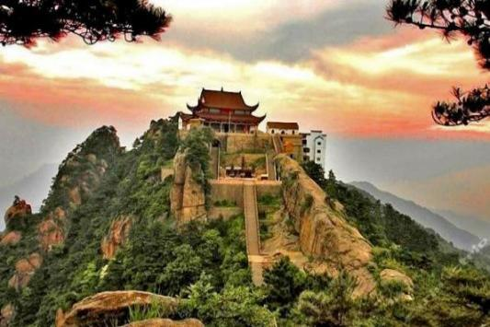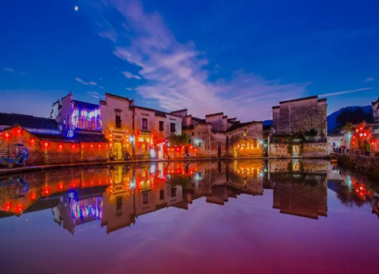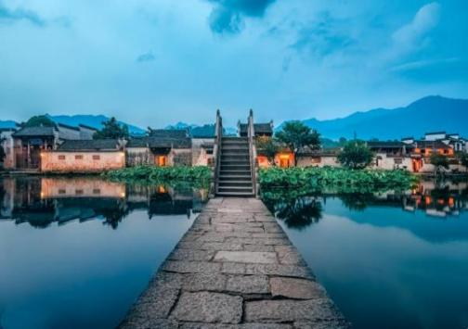
D3 | 黄山市-婺源篁岭-黄山 | 餐：早晚餐 |  | 住：婺源/黄山
D3 | 酒店早餐后，游览世界文化遗产地“中国画里的乡村”—【宏村】湖光山色与层楼叠院和谐共处，自然景观与人文内涵交相辉映，是宏村区别于其他居民建筑布局的特色，从整个外观上说，宏村是古黟桃花源里一座奇特的牛形古村落，背倚黄山余脉羊栈岭、雷岗山等，地势较高，有时云蒸霞蔚，如浓墨重彩，有时似泼墨写意，四周山色与粉墙青瓦倒映湖中，好似一幅徐徐展开的山水画卷，吸引了众多爱好写生、摄影者及影视作品纷至沓来。宏村整个村落占地 30 公顷全村现完好保存明清民居 140 余幢，承志堂“三雕”精湛，富丽堂皇，被誉 为“民间故宫”。  参观【徽茶文化博物馆】 打卡千亩生态茶园, 国家AAA级旅游景区，馆内藏千余件徽州传统制茶机具和历代茶器具及各类有关徽茶的文史资料，制作工艺展示、茶道表演、品茗为一体的，以宣传徽州文化和徽州茶文化为主题的文化馆藏，创制出具有独特样式与品质的闻名天下的经典毛峰茶，游客可在接待大厅免费品尝最正宗的黄山毛峰茶，感受徽州人热情好客之道。  后车赴婺源，游览全球十大最美梯田，影视基地——【婺源篁岭晒秋】( 游览时间不低于3小时，景区内索道费用自理 120 元/人，自理索道120元/人/国庆班期165元/人后赠送门票，不去不退，无任何年龄证件优惠，游览时间约3小时)，篁岭是婺源旅游的浓缩，集古村落、古树群、梯田花海、民俗晒秋为一体的最美乡村景致。在篁岭，与“晒秋”同样摄人心魂的是水墨梯田。粉墙黛瓦掩映其中，云雾萦绕，是一个美丽的乡村童话！传说中从愁客到限客的村落，体验惊险刺激 【高空玻璃吊桥】其中垒星桥是篁岭最高玻璃高空吊桥，与峡谷沟壑落差高达百米，另一座卧云桥索桥似玉带将两岸的油菜花海梯田串接，是江西省内跨度最大的全景幅卧云悬索桥。  晚餐安排品尝婺源特色风味宴。  晚餐后，前往游览全新网红打卡景区【弦高古城西湖凼景区】 （门票免，游览约1小时）西湖荡街区前身为南宋时期赵宗沆修砌的“婺源西湖”——曾以“桃李映荷”闻名。改造过程中保留了大量徽派水建、水宅、水街巷、水城墙和水系，使用传统的飞檐翘角和木雕、砖雕、石雕技艺恢复徽派民居，通过复原曲水回旋及街、巷、里、弄、胡同、牌坊等，再现徽商鼎盛时期弦高镇的热闹繁华与市井烟火。夜幕下马头墙倒映睡眠，沿湖悬挂非遗鱼灯，千米灯阵如一夜鱼龙舞，霓虹与徽派飞檐交织，赛博朋克和传统美学碰撞。  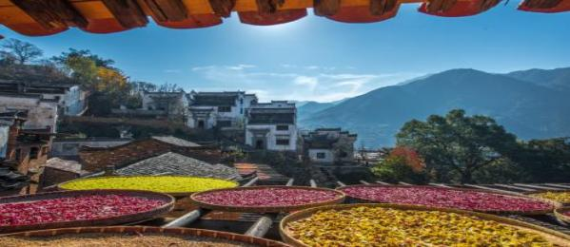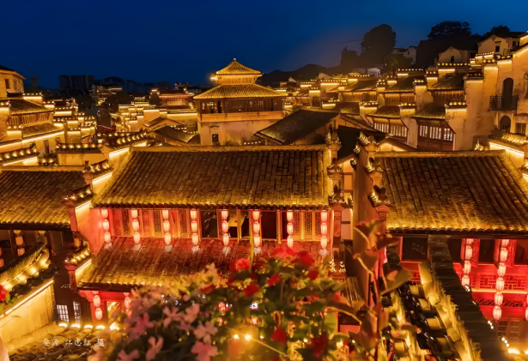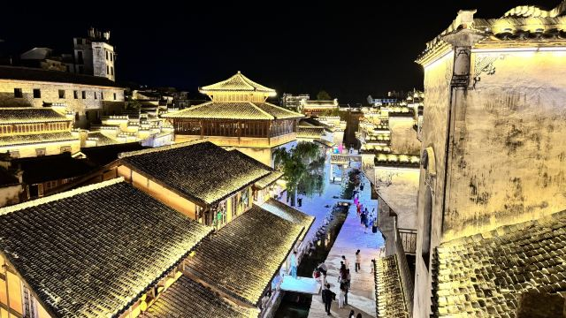
D4 | 黄山一日游 | 餐：早晚餐 |  |  |  | 住：黄山市
D4 | 酒店早餐后  游览世界文化与自然双重遗产、国家AAAAA级旅游景区—【黄山风景区】（不含黄山门票，需根据实际政策年龄自理往返景交38元/人进景区就需要乘坐，上下索道170元/人自愿自理，游览约5-6小时）明朝旅行家徐霞客登临黄山时赞叹：登黄山，天下无山，观止矣！换乘景区交通车上山，搭乘缆车上山，步行下山，游览始信峰北海景区及西海景区。游览西海景区，这里是观赏黄山巧石的最佳地点，有「巧石陈列馆」的美称，随后游览黄山前后山的分界—光明顶，随游览白云景区。接着观赏鳌鱼驮金龟、龟蛇二石、八戒观海、百步云梯等景观，并可眺望黄山第一高峰—莲花峰。抵达享有「黄山绝 佳处」美称的玉屏景区，参观玉屏峰、迎客松、陪客松、送客松、望客松、象鼻石、文殊台、玉屏卧佛等景观。沿途能欣赏到千峰竞秀、万壑苍翠、古松茂盛的盛景，让行人无不感叹这自然生态之灵气和回归自然的畅快。  游览结束后，返回酒店休息！  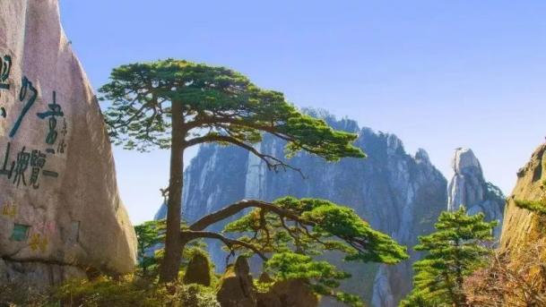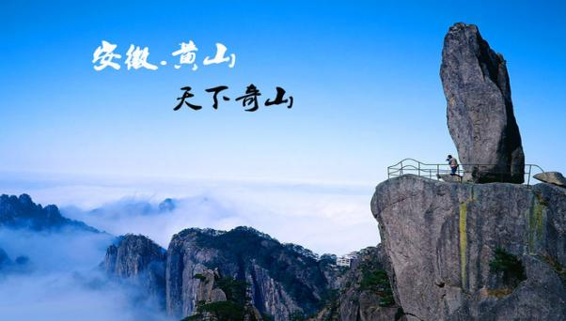
D5 | 黄山市—千岛湖—黄山市 | 餐：早晚餐 |  |  |  | 住：黄山市
D5 | 早餐后，车赴浙江淳安淳安码头游览【梦姑塘观景台】千岛湖中心湖区旁的观景绝佳地，进入景区开始爬山，一路拾阶而上，约15分钟就到了有城墙的地方，城墙一端是魁星楼，里面供着魁星，最主要的是登上魁星楼可以看到千岛湖的大面积湖景，湖光山色尽收眼底  中餐后游览中国最大的水上公园、天下第一秀水--淳安【千岛湖】中心湖区（游览约2小时，门票赠送已含不去不退，需自理游船65元/人）千岛湖即为新安江水库所形成的人工湖，因有1078座岛屿而得名，乘坐游船一路至淳安境内，可见千岛湖拦网，船经千岛湖西北湖区最终到达中心湖区，观赏湖区众岛，以及两岸边的山峦城镇，领略湖光山色之美有如人间仙境。  返回市区自由游览“活动着的清明上河图”—【屯溪老街】，中国保存最完整的具有宋、明、清时代建筑风格的商业街，老街道两旁店家鳞次栉比，多为双层砖木结构，清一色的徽派建筑风格，透溢出一股浓郁的古风神韵。在此您可以领略江南古镇的风韵、感受徽派建筑的精髓，也可驻足在酒肆茶楼小憩，或者在古街上闲逛。  特别赠送：价值255元大型演出《徽秀》尊宾席+沉浸式体验市井街“徽州十二时辰”+《飞越黄山》5D影院（游览约2小时）！来黄山不可不玩的主题演艺景区【黄山演艺城】(门票赠送不去不退无任何年龄证件优惠)，品鉴震撼心灵的大型歌舞演艺《徽秀》。演出以山河为背景、历史为脉络、文化为灵魂，为您开启一场震撼心灵的视觉盛宴。上天入地、穿古越今，《徽秀》震撼演绎黄山上下五千年！演出共分6幕大戏：黄帝飞升的奇伟磅礴、李白与徐霞客的浪漫诗篇、天仙配传说的瑰丽浪漫、徽商开拓的艰险辉煌、百年徽班和徽州女人的艳美凄婉……演出用天马行空的叙事方式，融合了威亚、全息屏、全彩激光灯、多场景切换、cg动画等高科技段，将欢乐、震撼与感动直达观众心灵！《奇遇徽州 主题演艺》以散点演艺、民俗快闪和非遗巡游等形式，主打“徽州十二时辰”为游客描绘古徽州最为精华的民俗风情，用演艺跨越时空的方式，再现古徽州的市并人间，深度打造梦境徽州。《飞越黄山》5D影院 “台风来袭”模拟体验馆感受大自然的鬼斧神工，在山脉间穿梭，领略黄山特殊视角的美景，享受科技黄山之旅  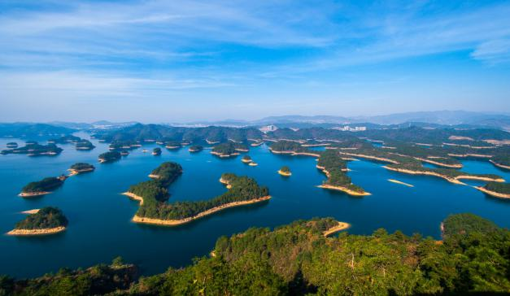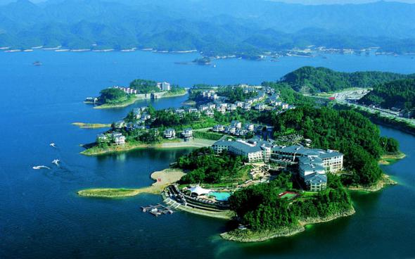
D6 | 黄山市—合肥 |  | 餐：早餐 |  |  | 住：合肥
D6 | 酒店早餐后车赴览国家五A级景区【徽州古城】（赠送大门票，不含景区内小门票可自愿自理），又名歙县古城，古称新安郡。徽州古城是中国三大地方学派之一的"徽学"发祥地，被誉为"东南邹鲁、礼仪之邦"。徽州古城分内城、外廓，有东西南北4个门。此外还保留着瓮城、城门、古街、古巷等。徽州古城是保存完好的中国四大古城之一。  参观完毕后返回至合肥！  续住合肥，第二天根据动车时间安排送站返程！  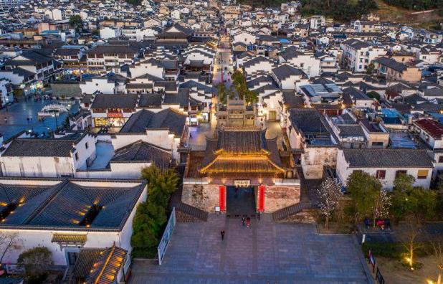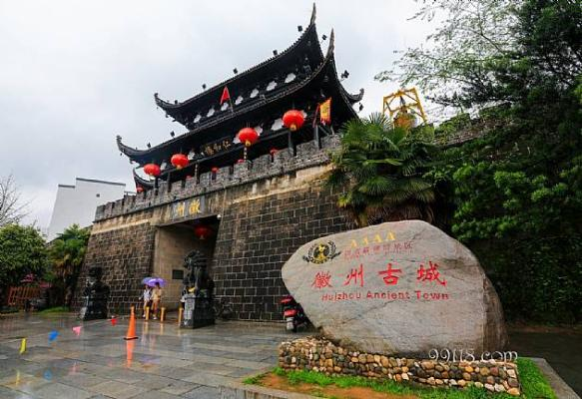
D7 | 合肥—送动车返程 | 餐：早餐 |  |  |  | 住：无
D7 | 游客朋友，早餐后自由活动，根据动车时间，我们安排送站服务！
温馨提示：由于返程的时间和港口不同，有火车/高铁/飞机，导游会根据具体时间合理安排送站，送站的时候会出现等待的时间，请您理解并配合导游的安排；
————————————【接待标准】—————————————
包含  项目 | 1、交通：往返大交通动车二等座（具体车次座位以出团通知为准）；  2、景点：行程中景点首道大门票（黄山门票除外），不含行程中小交通，索道；  3、用车：当地为旅游大巴车，车型根据此团游客人数而定，保证每人一个正座；  4、住宿： 合肥2晚常规商务酒店  宏村外徽派精品民宿1晚  升级黄山地区2晚携程3钻酒店（参考：锦园国际大酒店/同聚楼大酒店或同级）  黄山1晚携程五钻豪华酒店/挂牌五星酒店标间！参考：高尔夫大酒店5号楼/新华联或同级！  （本行程不提供单间和三人间，如产生单人需补房差）  - 用餐：全程酒店早餐（升级1餐五星自助早）3正餐；正餐10人一桌，9菜1汤，不含酒水；  特别升级1餐徽州黄梅戏宴+1餐徽州毛臭鳜鱼宴+1餐婺源风味宴！  6、导游：当地优秀导游服务、客人自由行期间不安排导游陪同（接送站除外，单安排专职司机）。  7、保险：旅行社责任保险，另建议客人投保旅游人身意外伤害保险。
儿童  费用 | 1.2米 以下儿童，原则上只含当地旅游车位、正餐半餐、导游服务。暂不含当地住宿、门票和早餐等，若产生届时费用另行核定！
不含  项目 | 1、报名系单数，我社无法安排三人间、加床、拼住时产生的单房差。  2、因天气原因导致交通延误、故障等人力不可抗因素所致的其他额外费用。  3、所入住酒店内洗衣、理发、电话、收费电视、饮品、小饰品等个人消费。  4、行程备注外其他正餐不含，需要可自理或导游统一代订！
门票  自理 | 黄山风景区9-11月份需根据实际年龄现补黄山门票：18周岁含以上-59周岁：全票190元/人；60周岁含以上-64周岁，1.2米以上-18周岁以下95元/人：65周岁以上免票；具体优惠政策详见景区知！
自理  项目 | 黄山山下小交通往返38元/人（小交通是上山唯一通道必须购买，不乘坐无法游览）；  千岛湖游船65元/人（游船是千岛湖唯一通道必须购买，不乘坐无法游览）  九华山景区交通50元/人（小交通是上山唯一通道必须购买，不乘坐无法游览）  不含婺源篁岭上下缆车 120 元/人赠送门票（国庆班期165元/人），属于景区必产生项目，需客人自理，现付导游！  黄山玉屏索道单程90元/人，云谷索道单程80元/人（可根据体力而定，可步行或导游代订）
游客  须知 | 1、因入住宾馆登记需要，所有游客须带好身份证等有效证件。如因个人原因没有带有效身份证件造成无法办理入住手续造成损失，游客自行承担责任。旅游合同一经签订即为出票，若客人提供身份证件有误，自行退改签，损失自负。  2、当发生不可抗力或危及游客人身、财产安全的情形时，本社可以调整或者变更行程景点安排，如有超出费用（如住、食及交通费、国家航空运价调整等）我社有权追加收取。因不可抗力因素造成景点无法游览，我社只负责退还旅行社与景点的协议差价，行程中赠送的景点及项目不做退费依据。  3、行程中的各景点游览时间以及各城市之间的乘车时间只作为参考，如遇旅游旺季，某些景点可能出现等待现象，敬请谅解，导游会对行程游览做出合理安排，确保游客充分的游览时间。  4、游客因个人原因临时自愿放弃游览、用餐、住宿等，费用一概不退。  5、我社对18岁以下的未成年人和60岁以上游客不承担监护权；游客须自行保管自己贵重物品，如游客因自身原因遗失物品，由客人自行负责，旅行社及导游有义务协助寻找或报案，但不负责因此而造成的一切赔偿及相关的任何投诉。  6、我们将根据您填写的“游客意见单”的信息对接待质量进行考核。我社处理游客投诉意见，以游客在旅游目的地签署的“游客意见单”为依据，请您本着公平、公正、实事求是的原则填写，若在当地填写意见单时未注明投诉意见，返回后我社不再接受投诉。  7、此行程内容、火车车次时间仅作参考，均以我社出团通知书为准，出团通知书通常在出团前1-2天提供。  8、我社对本行程具有最终解释权。

